Министерство науки и высшего образования Российской Федерации

Федеральное государственное автономное образовательное учреждение высшего образования «Томский государственный университет систем управления и радиоэлектроники»

Факультет систем управления (ФСУ)

Кафедра автоматизированных систем управления (АСУ)

РЕШЕНИЕ ЗАДАЧ В SCILAB
Отчет по лабораторной работе №4
по дисциплине «Современные средства программирования»

Обучающийся гр. 435-М1
__________ Андреев Д.П.
« » 2025 г.

Проверил: доцент каф. АСУ, к.т.н
Алфёров С.М,
« » 2025 г.

Томск 2025

1. Цель работы.
Получить навыки программирования в среде Scilab.

2. Индивидуальное задание
Написать программу для решения системы нелинейных уравнений. Алгоритм решения задачи:
1. Выбрать начальное приближение.
2. Цикл до момента, когда расстояние между соседними приближения окажется меньше требуемой точности
2.1. Сформировать якобиан (матрицу частных производных).
2.2. По якобиану и текущему приближению определить следующее приближение.
Вариант 2: $\left\{\begin{aligned}sin y+2x=2 \\ cos(x-1)+y=0,7\end{aligned}\right.$

3. Решение

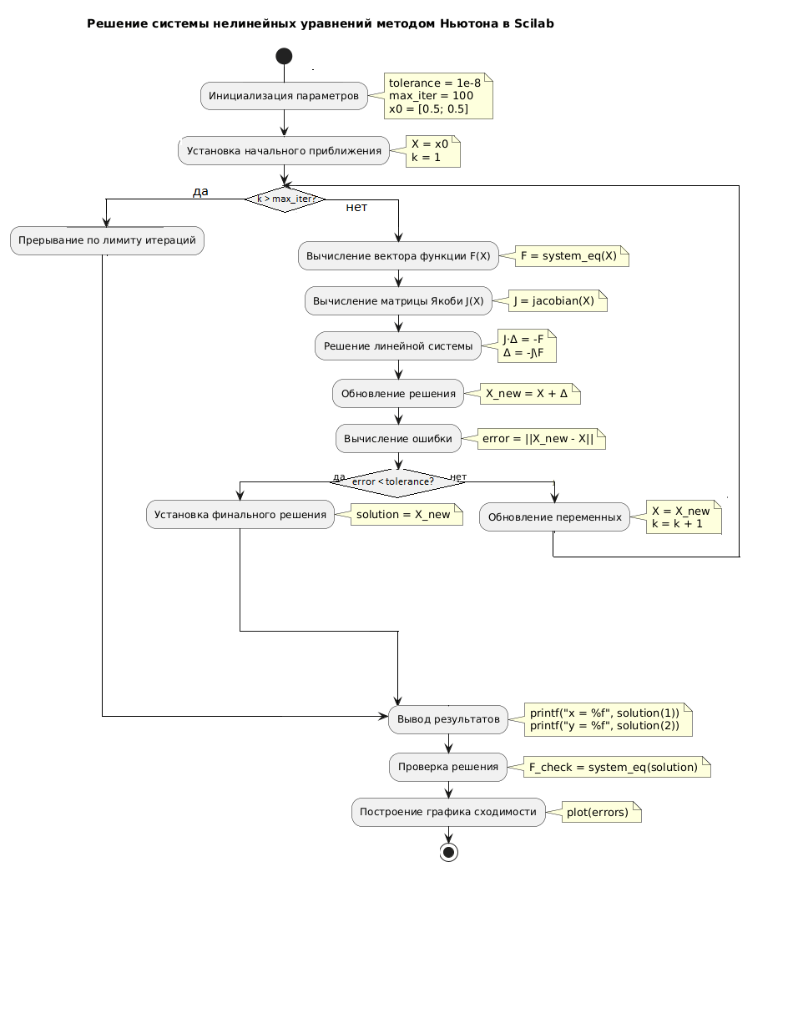
Рисунок 3.1 – UML-диаграмма деятельности
Листинг программы:
ССП4.sce:
clear; clc;

// Система уравнений
function F=system_eq(X)
x = X(1); y = X(2);
F = [sin(y) + 2*x - 2; cos(x-1) + y - 0.7];
endfunction

// Якобиан
function J=jacobian(X)
x = X(1); y = X(2);
J = [2, cos(y); -sin(x-1), 1];
endfunction

// Параметры решения
x0 = [0.5; 0.5];
tolerance = 1e-8;
max_iter = 100;

// Решение методом Ньютона
X = x0;
printf("Метод Ньютона:\n");
printf("Итерация\tx\t\ty\t\tОшибка\n");
printf("==========================================\n");

for k = 1:max_iter
F_val = system_eq(X);
J_val = jacobian(X);
delta = linsolve(J_val,F_val);
X_new = X + delta;
error = norm(X_new - X);

printf("%d\t\t%.6f\t%.6f\t%.2e\n", k, X(1), X(2), error);

if error < tolerance then
break;
end
X = X_new;
end

printf("\nФинальное решение:\n");
printf("x = %.8f\n", X(1));
printf("y = %.8f\n", X(2));

// Проверка
F_final = system_eq(X);
printf("\nНевязки:\n");
printf("sin(y) + 2x - 2 = %.2e\n", F_final(1));
printf("cos(x-1) + y - 0.7 = %.2e\n", F_final(2));

4. Результаты работы
Демонстрация результатов работы программы представлена на рисунке 4.1
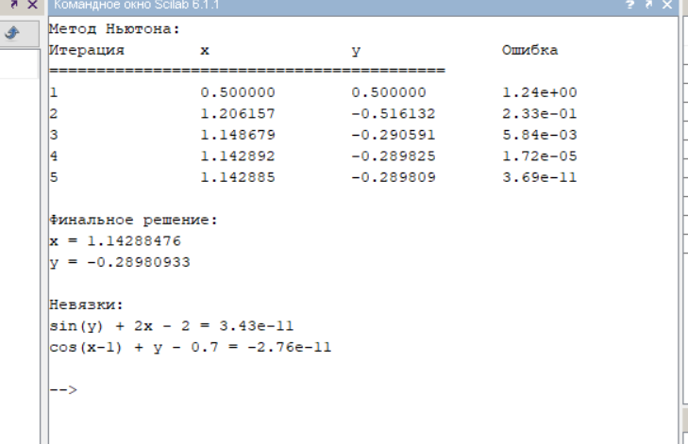
Рисунок 4.1 – Демонстрация работы программы

5. Вывод
В результате выполнения лабораторной работы я получил навык программирования в среде Scilab.

